**Київський національний університет імені Тараса Шевченка  
Факультет комп’ютерних наук та кібернетики**

Звіт  
про виконання лабораторної роботи на тему

«Фрагментарна реалізація систем управління табличними базами даних»

з курсу «Інформаційні технології»

Виконала:

студентка 4 курсу групи МІ-4  
Чучук Ольга

Київ – 2017

**Постановка задачі:**

1. Загальні вимоги

Основні вимоги щодо структури бази:

* кількість таблиць принципово не обмежена (реляції між таблицями не враховувати);
* кількість полів та кількість записів у кожній таблиці також принципово не обмежені.

У кожній роботі треба забезпечити підтримку (для полів у таблицях) наступних типів:

* integer
* real
* char

Також у кожній роботі треба реалізувати функціональну підтримку для:

* створення бази;
* створення та знищення таблиці з бази;
* перегляду та редагування рядків таблиці;
* збереження табличної бази на диску та, навпаки, зчитування її з диску.

2. Індивідуальний варіант

Потрібно забезпечити підтримку (для можливого використання у таблицях) додаткових типів:

* picture-файли (один з форматів)
* realInvl (інтервальний тип)

Потрібно реалізувати операцiї над таблицями у відповідності з варіантом:

* рiзниця таблиць

**Виконання етапів:**

***Попередній етап***

Функціональна специфікація системи управління табличними базами даних (СУТБД) у вигляді однієї або кількох діаграм прецедентів UML.

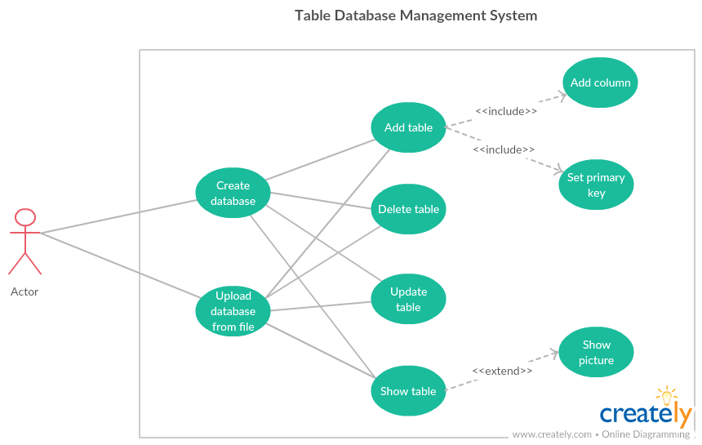

***Перший та другий етапи***

Розробка локальної (нерозподіленої) версії СУТБД (із власною реалізацією класів "Таблиця" та "База").

Обов'язкові при виконанні пункти:

* Розробка власних класів для понять "Таблиця", "База" та, можливо, деяких інших класів, спряжених із поняттям "Таблиця" (наприклад, "Схема таблиці", "Атрибут", "Рядок таблиці" тощо).
* Створення UML-діаграми класів (з наявними між класами відношеннями).
* Проведення unit-тестування. Надати 3..* тести, один з яких має бути призначеним для тестуванням “індивідуальної” (варіантної) операції з розділу 2.
* Забезпечення дружнього інтерфейсу системи.

*Виконання:*

* реалізовано на Java, розроблено власні класи Database, Table, TableConfig, Column, ColumnType
* UML-діаграма класів

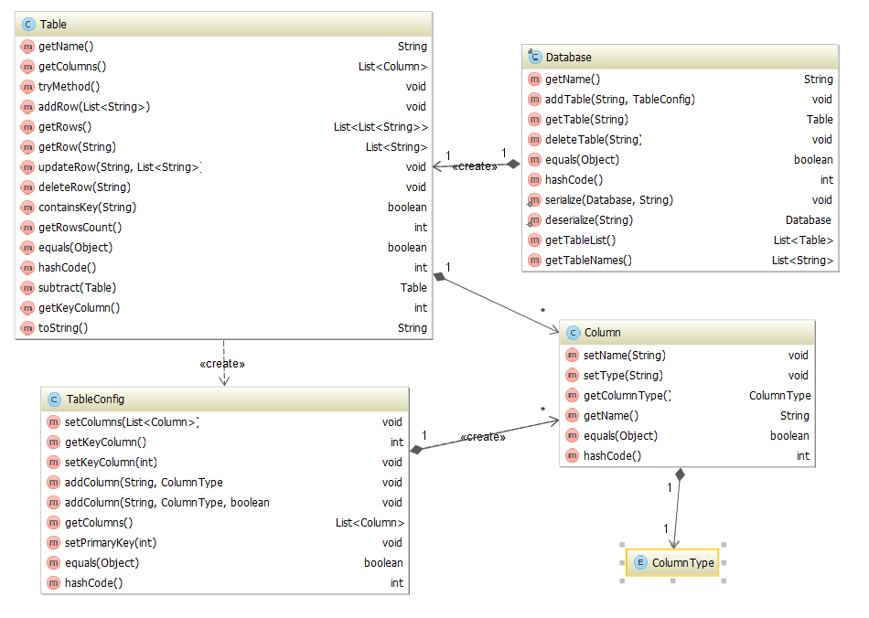

* Розроблено Unit-тести на функціональність «Знайти різницю між таблицями»

@Test  
**public void** subtractTablesNonEmptyResult() {  
 TableConfig config = **new** TableConfig();  
 config.addColumn(**"id"**, ColumnType.***IntegerType***, **true**);  
 config.addColumn(**"Char column"**, ColumnType.***CharType***, **false**);  
 config.addColumn(**"Picture column"**, ColumnType.***PictureType***, **false**);  
 Table table1 = **new** Table(**"Table1"**, config);  
 Table table2 = **new** Table(**"Table2"**, config);  
 List<String> row1 = Arrays.*asList*(**"1"**, **"a"**, **"http://worldartsme.com/images/123-clipart-1.jpg"**);  
 List<String> row2 = Arrays.*asList*(**"2"**, **"b"**,  
 **"https://upload.wikimedia.org/wikipedia/commons/thumb/e/e1/NY-234.svg/750px-NY-234.svg.png"**);  
 List<String> row3 = Arrays.*asList*(**"3"**, **"c"**,  
 **"http://worldartsme.com/images/123-clipart-1.jpg"**);  
 table1.addRow(row1);  
 table1.addRow(row2);  
 table2.addRow(row1);  
 table2.addRow(row3);  
  
 Table table3 = table1.subtract(table2);  
  
 *assertEquals*(1, table3.getRowsCount());  
 *assertEquals*(row2, table3.getRows().get(0));  
  
 Table table4 = table2.subtract(table1);  
  
 *assertEquals*(1, table4.getRowsCount());  
 *assertEquals*(row3, table4.getRows().get(0));  
}

* Використано фреймворк Spring для створення об'єктів типу Database, Table, Column

***Третій етап***

Web-проект. (Технології на вибір: ASP .NET, ASP .NET MVC, WPF, JSP, JavaServlet та інші, у тому числі на основі фреймворків Spring, Struts, Struts 2, JSF, Tapestry, Wicket, GWT тощо).

*Виконання:* реалізовано за допомогою фреймворка SpringMVC. Використовуються JSP сторінки.

*Початкова сторінка:*

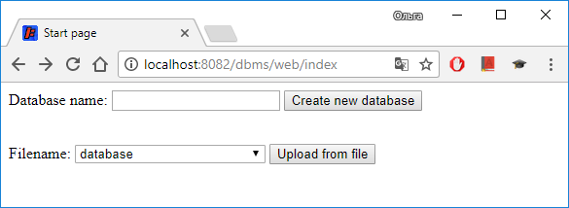

*Представлення бази:*

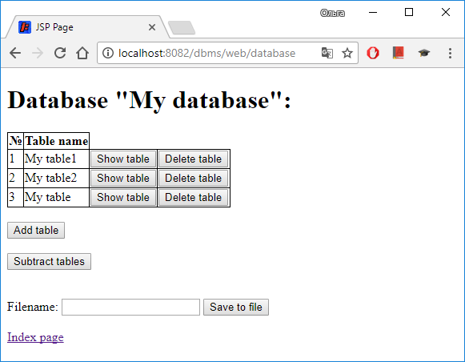

*Представлення таблиці:*

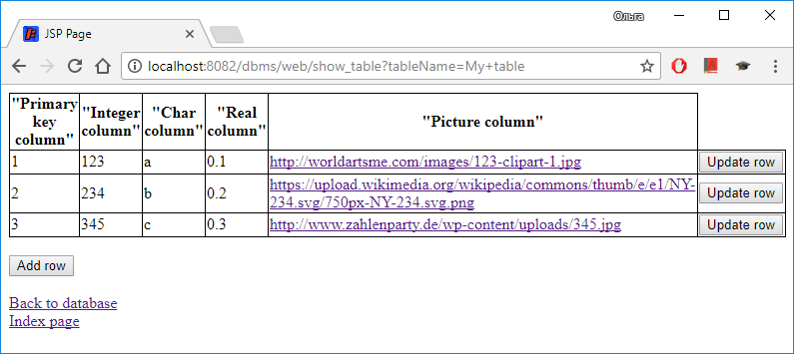

*Можливість змінити рядок:*

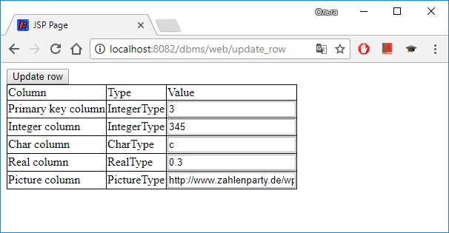

*Відображення picture-файлів:*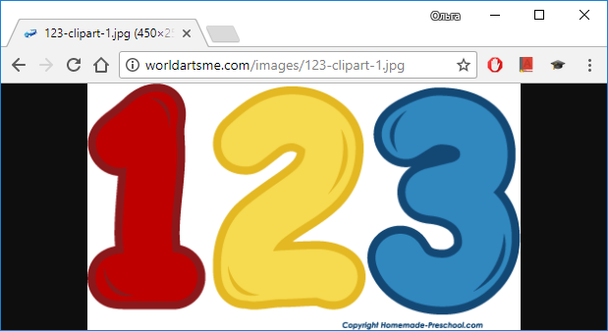

***Четвертий етап:***

REST web-сервіси. Реалізація СУТБД на основі технології REST web-сервісів (сервер, набір тестових клієнтських запитів).

*Виконання:* існує можливість доступу до бази, таблиць, рядків (перегляд, створення, модифікація, видалення). Також підтримуються можливість віднімати таблиці з однаковою структурою. Комунікація з web-сервісом відбувається за допомогою JSON-файлів.

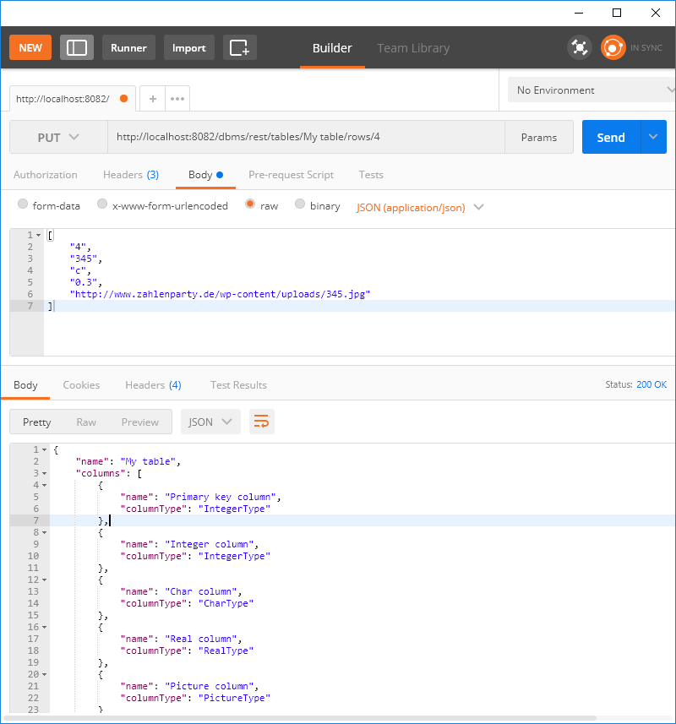

***П’ятий та шостий етапи:***

Два варіанти розподілених версій системи (із реалізацією програм-клієнтів та програм-серверів), використовуючи за власним вибором будь-які дві з наступних технологій: Java RMI/JRMP, Java RMI/IIOP, Net Remoting, WCF, IIOP Net, EJB тощо.

*Виконання:*